2019
作者：吴宇迪
成都景中教育软件有限公司
2019/2/4

本期周赛题，我打算换个角度来讲解。
第103期周赛思路分享
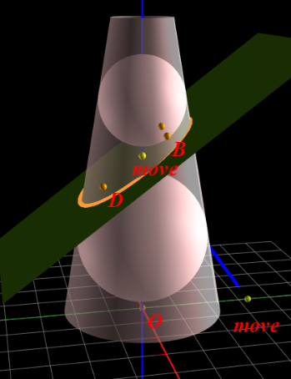
这是效果图
分拆一下，有圆台，截面，两个球和一条相贯线。
这是需要做出来看的对象。(叶节点)
用来控制的，有圆台上底面半径r，下底面半径R，高h，以及如何控制截面的位置(根节点)。考虑到对称，教程里采用选两个点构造垂面来控制垂面。方便，对象数也少。
这样，叶节点和根节点都有了，思考一下中间节点如何衔接。
由对称，考虑二维化。
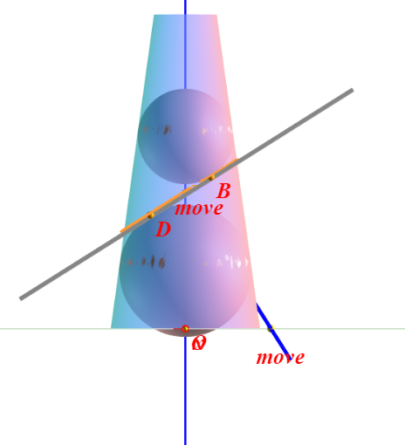
我们需要构造一个等腰梯形，一根截线，和两个圆。
一种比较容易想到的方法是
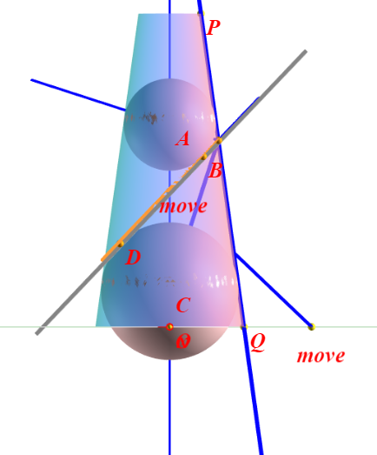
为了减少中间节点，我们考虑只作PQ，然后作交点B，作PBmove的中线BA，BC同理。
得到圆心后，作最近点，得到半径，完成圆的绘制。
在最后会补充相贯线的绘制。

以上就是作品分解的讲解，下面是步骤演示
制作步骤如下：
1 建参数R，r，h，用处在上面交代过了
2 作点P(0,r,h)和Q(0,R,0),作y轴约束点move，z轴move
3 选中两个move作垂面，位置不对就改选中顺序
4 作直线PQ，与垂面交于B，思维顺序与2D基本一致
5 作PBmove中线，交z轴于A，同理交z轴于C
6 作B关于垂面的最近点，度量得到半径（因为目前还没有度量点到平面的功能）
，得到一个球，另一个球同理
7 选中原点，z轴终点，构造圆台
属性设置如图
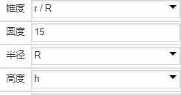
这里有个小点：先构造的东西不会被后构造的遮住。所以如果先构造圆台，遮住了球，就后构造圆台。

截至现在，除了相贯线，已经全部构造出来了
由于目前没有相贯线功能，所以需要手动实现。。
这里提供两个方法，总体思路都是构造平面中的一条可转动线段，作与平面的交点来构造轨迹线

方法一：
以下move都是指z轴上的move
1 选move和垂面，构造垂线l。
2 选move和l，构造垂线l1，利用线与点的垂线的转角这一属性。
3 建参数t，t关联到l1的转角，作l1与圆台的交点，作交点关于t的轨迹。

方法二（来自王广喜老师）
1 建参数t
2 作点M(R cos t,R sin t,0)和点N(r cos t,r sin t,h) 这步就是构造上下底面两个相对位置一样的点。（即一条母线）
3 连接MN，与垂面取交点，作交点关于t的轨迹

本文是一种新的尝试，想要既呈现作图过程，又讲解出分解作品的思路。
授人以鱼不如授人以渔，如果每次周赛教程只讲解作图过程，显然是不够的。我希望每位板友都能在读了教程后有所收获。

作品二维码


